添付応募用紙
記入上の注意 下記の枠内に、作品説明、学校、学年、氏名を記入したものを2部作成してください。
1部は、名簿とともに提出し、もう1部は、作品の裏面に貼り付けてください。（折り返さないでください。） ※この用紙は、全附連ホームページからダウンロードできます。

作品の説明文（さくひんのせつめいぶん）
絵画コンクール２０１６ 「ぼくのわたしの平和としあわせ」
作品のタイトル（さくひんの たいとる）

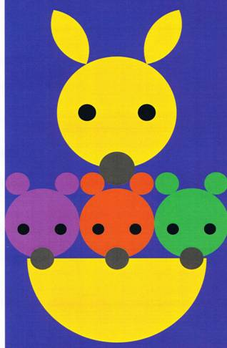
学 校 園 名（がっこうえんめい）
大学・学部名 学校園名
附属
氏名（おなまえ）

学 年（がくねん）
特別支援学校、幼稚園等の方は学部種別もご記入ください。
年

